**WEB- חלק א'**

**"Rate Your Lecturer- RYL"**

**Group 10**

**אמיר אוליצקי- 206962797**

**שי טוויג- 319124517**

1. **הסבר כללי-**

האפליקציה שבחרנו ליצור היא "Rate Your Lecturer- RYL". אפליקציה זו מיועדת לסטודנטים במכללות ואוניברסיטאות בארץ ומטרתה לספק פלטפורמה מקיפה לדרוג ומשוב על מרצים.

האפליקציה תספק את רצונם של הסטודנטים לקבל מידע אובייקטיבי על מרצים וקורסים ולשתף את דעתם בצורה פשוטה ונוחה. באמצעות האפליקציה, הסטודנטים יוכלו לשתף את חוויותיהם, לתת דירוגים ולהשאיר תגובות על מרצים, ומרצים יוכלו לצפות בדירוגיהם ולקבל מידע סטטיסטי על דירוגים ותגובות, כך שתיווצר קהילה תומכת ומשתפת ידע.

לכל מרצה בארץ יהיה עמוד עם פרטים אישיים- שם, תמונה (אם יאשר), היכן מלמד, איזה מקצועות מלמד, תארים, שנות עבודה, תחומי עניין, דירוג כללי ותגובות הסטודנטים. בנוסף, לכל קורס יהיה עמוד משלו עם הסבר קצר ותצוגת כל המרצים המעבירים קורס זה לפי מוסד לימודי ודירוגם באפליקציה.

1. **דרישות UX-**
2. היוזר:

* סטודנטים באוניברסיטאות ומכללות בארץ.
* מועמדים ללימודים אקדמאים.
* מרצים.

1. הצרכים הרלוונטיים של היוזר שהאפליקציה מבקשת למלא:

* דירוג וכתיבת תגובות על מרצים.
* תגובה לדירוגי ותגובות משתמשים שונים.
* צפיה בדירוגים ותגובות וקבלת מידע סטטיסטי.
* קבלת מידע על מרצים וקורסים.
* מציאת קורסים ומרצים לפי מוסד לימודי, תחום לימודים ומילות מפתח.
* קבלת המלצות אישיות לקורסים ומרצים בהתבסס על דירוגים ותגובות של סטודנטים אחרים.

1. השירות שהאפליקציה מתכננת לתת ליוזר:

* התחברות ויצירת חשבון אישי.
* דירוג ומתן משוב על מרצים.
* צפייה במידע והמלצות על מרצים וקורסים.

1. התהליך המדויק שמאפשר את השירות:

* יצירת חשבון והתחברות לאפליקציה באמצעות מייל וסיסמה.
* חיפוש מרצים וקורסים לפי שם המרצה, או שם הקורס.
* ביצוע סינונים רלוונטיים- הצגת התגובות העדכניות ביותר לפי תאריך, הצגת תגובות לפי ציון חוות דעת (מהגבוה לנמוך), סינון לפי אוניברסיטה/מכללה רלוונטית.
* הוספת דירוג ותגובה על מרצה.
* צפייה בדירוגים ותגובות של משתמשים אחרים.
* צפייה במידע סטטיסטי ופרטים על מרצים וקורסים.
* כתיבת דירוגים ותגובות על מרצים רלוונטיים ותגובה לדירוגי ותגובות משתמשים אחרים.

1. התוכן הנדרש על מנת לספק את השירות:

דירוגים ותגובות של סטודנטים:

* פרטי דירוגים: מספר כוכבים, תאריך הדירוג.
* תגובות סטודנטים: חוות דעת מפורטות, טיפים לסטודנטים אחרים, הערות על איכות ההוראה והקורס.

מידע אישי על מרצים:

* פרטים כלליים: שם פרטי ושם משפחה, תמונת פרופיל (במידה ויאשרו).
* מקום הוראה: המוסדות האקדמיים שבהם המרצה מלמד.
* מקצועות לימוד: הקורסים והתחומים שהמרצה מתמחה בהם.
* רקע אקדמי: תארים אקדמיים, שנות ניסיון בהוראה, תחומי מחקר ועניין.

מידע על קורסים:

* פרטי קורס: שם הקורס, המוסדות הלימודיים שבו הקורס מועבר.
* תחום לימודים: התחום האקדמי אליו משתייך הקורס.
* תיאור קצר: סקירה כללית על תוכן הקורס.
* פרטי מרצים: רשימת המרצים המלמדים את הקורס ודירוגם באפליקציה.

מידע נוסף:

* קישורים לאתרי המוסדות האקדמיים: מידע נוסף על המוסד, הקורסים והמרצים.

1. מבנה הנתונים הנדרש על מנת לספק את השירות:

* **INSTITUTIONS** (Institution Name, Country, City, Type, Website)
* **USERS** (Email, First Name, Last Name, Password, Institution Name (INSTITUTIONS), Field of Study)
* **LECTURERS** (Lecturer ID, First Name, Last Name, Photo, Years of Experience)
* **INTERESTS** (LecturerID(LECTURERS), Interest)
* **DEGREES** (LecturerID(LECTURERS), Degree)
* **COURSES** (Course Name, Field of Study, Description)
* **FEEDBACKS** (Email (USERS), Lecturer ID (LECTURERS), Feedback DT, Rating, Comment)
* **TEACHES** (LecturerID(LECTURERS), {Institution Name, Country}(INSTITUTIONS)
* 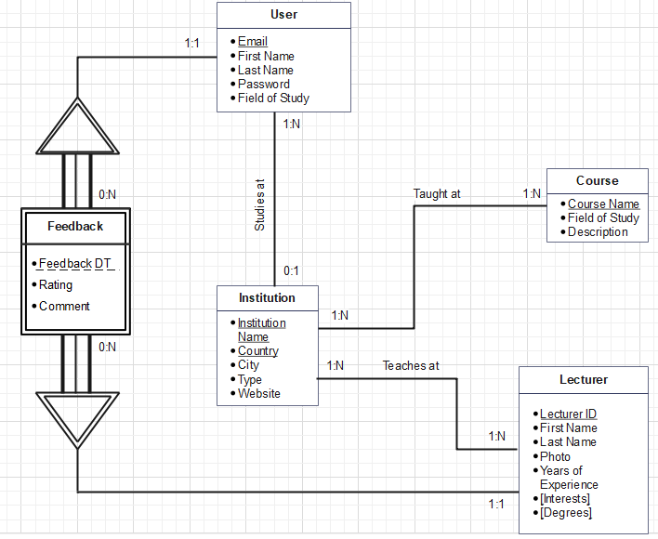**TAUGH** (Course Name (COURSES), {Institution Name, Country}(INSTITUTIONS)

1. **ספציפיקציות UI-**
2. הרושם שהאפליקציה מבקשת להותיר על היוזר:

* אמינות: האפליקציה מתכננת להעביר רושם של אמינות, כלומר ניתוח והערכה מהימנים של מידע על מרצים וקורסים. זה ישפיע על האמון שהמשתמשים יציבו בדירוגים ובתגובות שהם יפרסמו וקוראים באפליקציה.
* שקיפות: האפליקציה מבקשת להעביר רושם של שקיפות, כלומר התגובה על הדירוגים והתגובות תהיה שקופה וגלויה לכל המשתמשים. כל משתמש יוכל לראות את כל הדירוגים והתגובות שנכתבו על מרצים וקורסים, כולל פרטים על המדרגים עצמם (במידה ויאשרו) ולהיעזר במידע זה בקלות בעת בחירת קורסים ומרצים.
* רלוונטיות: האפליקציה מבקשת להעביר רושם של רלוונטיות, כלומר המידע והתגובות שנמסרות על מרצים וקורסים יהיו רלוונטיים, עדכניים וענייניים למשתמשים. הדירוגים והתגובות יוצגו לפי סדר כרונולוגי, תגים ונושאים מרכזיים יעזרו למשתמשים למצוא מידע שמעניין אותם.

1. האמצעים הגרפיים שישרתו את הערכים האלה:

כאשר אנו מתבוננים באמצעים הגרפיים שישרתו את ערכים אלו, נרצה להשתמש בעיצוב ובאיורים שיהיו נעימים לעין ויאפשרו למשתמשים להרגיש בנוח בעת שימוש באפליקציה. צבעים:

* נבחר להשתמש בצבעים רכים ומרגיעים המעודדים אמינות ונמנע משימוש בצבעים חזקים שעלולים לגרום לחוסר נוחות לעין.
* בחרנו להשתמש בצבעים קבועים שמשתלבים טוב אחד עם השני, על אותו גוון כדי להקל על העומס הוויזואלי והקוגניטיבי של המשתמשים.
* הצבעים שנבחרו הם:



5C6AE#6

BF8FEE#

7F4F5F#



FFFFFF#

דימויים גרפיים:

* נשתמש בדימויים גרפיים פשוטים ונעימים לעין, כגון: סימני כוכב לדירוג ותמונות המשדרות אמינות ורלוונטיות.
* דף המרצה יזכיר בצורתו פרופיל משתמש מרשת חברתית מוכרת, על מנת ליצור תחושת אמינות ונוחות בשימוש.

פונטים:

* נבחר להשתמש בפונט "Roboto" אשר בו משתמשים ברשת החברתית פייסבוק. פונט זה הוא פונט ברור וקריא המוכר לרוב המשתמשים העתידיים מה שייצר תחושת אמינות בקרבם.
* נבחר להשתמש בגדלים שונים של הפונטים כדי להדגיש הבדלים ולהפוך את המידע לנגיש יותר.

1. **Wireframes-**

* עמוד הבית של האפליקציה- מציג אפשרות להירשם ולהתחבר למערכת, לחפש ישירות מרצה או קורס בעזרת חיפוש חופשי או להיכנס לקישורים של אתרי מוסדות לימוד שונים.

* תמונה שמכילה טקסט, צילום מסך, עיצוב, גופן

  התיאור נוצר באופן אוטומטימסך יצירת חשבון חדש- נותן אפשרות למשתמש להירשם למערכת דרך גוגל/פייסבוק/ע"י הכנסת דואר אלקטרוני, סיסמא ושם משתמש. המשתמש יבחר דרך יצירת חשבון וילחץ על "צור חשבון", לחיצה על הכפתור תוביל את המשתמש למסך עדכון פרופיל אישי. קיימת אפשרות לעבור למסך הכניסה למערכת במידה וכבר קיים חשבון ע"י לחיצה על "כניסה למערכת" בסגול.
* 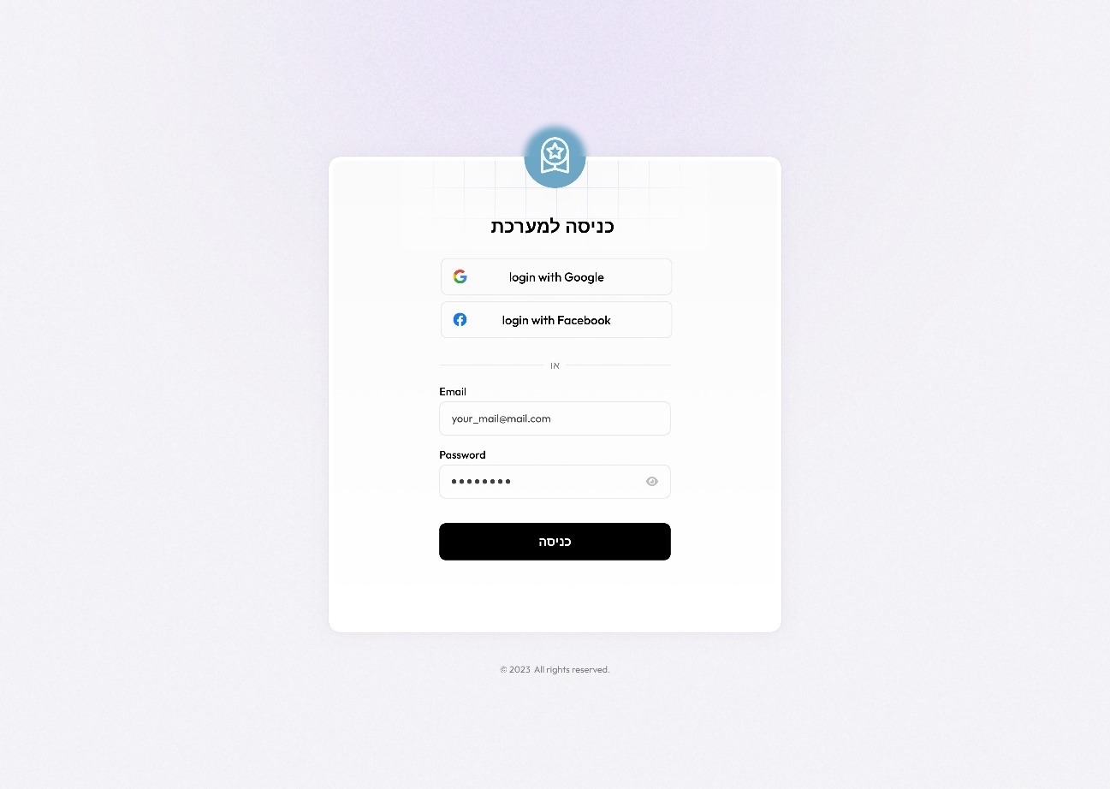מסך כניסה למערכת- נותן אפשרות למשתמש להיכנס לאפליקציה דרך גוגל/פייסבוק/שם משתמש וסיסמא. המשתמש יבחר דרך התחברות וילחץ על כפתור "כניסה", לחיצה על הכפתור תחזיר את המשתמש לעמוד הבית.
* 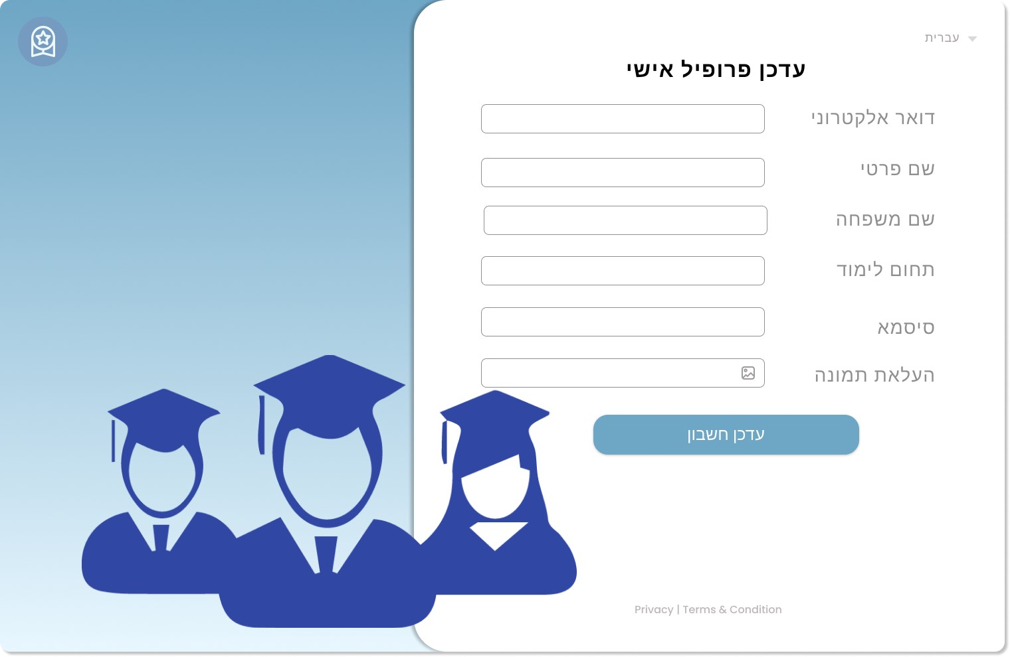מסך עדכון פרופיל אישי- המסך אליו יגיע משתמש חדש שנרשם או משתמש שרוצה לעדכן את פרטיו באפליקציה. המשתמש ימלא את הפרטים וילחץ על עדכון חשבון. לחיצה על הכפתור תחזיר את המשתמש לעמוד הבית.
* עמוד פרטי מרצה- כאשר המשתמש יחפש מרצה הוא יגיע לעמוד זה בו מופיעים פרטי המרצה שפירטנו קודם לכן, תגובות ודירוגים עליו והדירוג הכולל הממוצע שלו. תהיה אפשרות לחפש מרצה או קורס חדש דרך כפתור החיפוש מלמעלה.

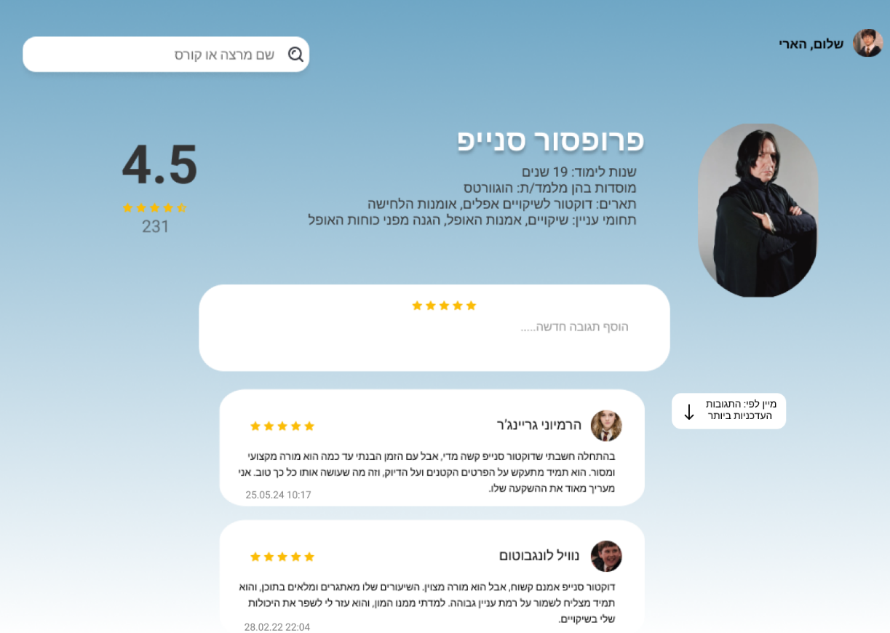

* עמוד פרטי קורס- כאשר המשתמש יחפש קורס הוא יגיע לעמוד זה בו מופיעים פרטי המרצה שפירטנו קודם לכן. תהיה אפשרות לחפש מרצה או קורס חדש דרך כפתור החיפוש מלמעלה.

